1 сольфеджио от 24.11.
Ссылка на видеоурок: https://www.youtube.com/watch?v=aKyIpXYmpcg&feature=emb_logo

Интервал – это расстояние между двумя звуками.
ч1 (чистая прима) – это повторение звука.
м2 (малая секунда = полутон) – две клавиши рядом.
б 2 (большая секунда = тон) – две клавиши через одну.

1) Постройте малые и большие секунды вместе со мной в видеоуроке. Сфотографируйте и пришлите мне.

2) Постройте самостоятельно от заданных звуков большие и малые секунды. Следите за стрелочками: куда смотрит стрелочка, в ту сторону и нужно строить интервал. Сфотографируйте и пришлите мне. Выполняйте задание за фортепиано, проигрывая каждый интервал.

В секундах нотки пишутся рядышком, а не друг над другом.
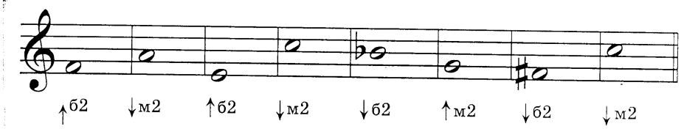

Задания по сольфеджио принимаются по понедельник включительно!!!
Выполненные задания и все ваши вопросы присылайте мне по адресу vcherashnyaya-distant2020@yandex.ru. В письме не забудьте указать имя и фамилию.

